1.4.2 用空间向量研究距离、夹角问题
第1课时 用空间向量研究距离问题
课后训练巩固提升
A组
1.已知△ABC的三个顶点A(1,-1,2),B(5,-6,2),C(1,3,-1),则边AC上的高等于( )
A.3 B.4 C.5 D.6
解析:由已知得$\vec{AB}$=(4,-5,0),$\vec{AC}$=(0,4,-3).
设边AC上的高为BD.|$\vec{AD}$|=$\frac{\text{|}\vec{AB}\text{·}\vec{AC}\text{|}}{\text{|}\vec{AC}\text{|}}=\frac{\text{|-}20\text{|}}{5}$=4,|$\vec{AB}$|=$\sqrt{41}$,
所以边AC上的高BD=$\sqrt{41\text{-}16}$=5.
答案:C
2.若三棱锥P-ABC的三条侧棱两两垂直,且满足PA=PB=PC=1,则点P到平面ABC的距离是( )
A.$\frac{\sqrt{6}}{6}$ B.$\frac{\sqrt{6}}{9}$ C.$\frac{\sqrt{8}}{6}$ D.$\frac{\sqrt{3}}{3}$
解析:以PA,PB,PC所在直线分别为x轴、y轴、z轴,建立空间直角坐标系,如图所示,
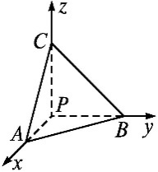
则P(0,0,0),A(1,0,0),B(0,1,0),C(0,0,1),所以$\vec{PA}$=(1,0,0).
可以求得平面ABC的一个法向量为n=(1,1,1),
则点P到平面ABC的距离d=$\frac{\text{|}\vec{PA}\text{·}n\text{|}}{\text{|}n\text{|}}=\frac{\sqrt{3}}{3}$.
答案:D
3.已知正方体ABCD-A₁B₁C₁D₁的棱长为a,则点A₁到对角线BC₁所在直线的距离为( )
A.$\frac{\sqrt{6}}{2}$a B.a
C.$\sqrt{2}$a D.$\frac{a}{2}$
解析:建立空间直角坐标系Dxyz,如图所示,连接A₁B.
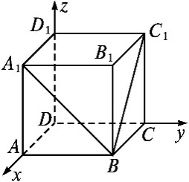
∵A₁(a,0,a),B(a,a,0),C₁(0,a,a),
∴$\vec{A_{1}B}$=(0,a,-a),$\vec{BC_{1}}$=(-a,0,a).
取a=$\vec{A_{1}B}$=(0,a,-a),u=$\frac{\vec{BC_{1}}}{\text{|}{\vec{BC}}_{1}\text{|}}=\left(\text{-}\frac{\sqrt{2}}{2}\text{,}0\text{,}\frac{\sqrt{2}}{2}\right)$.
∴点A₁到BC₁的距离为$\sqrt{a^{2}\text{-}\text{(}a\text{·}u{\text{)}}^{2}}=\sqrt{2a^{2}\text{-}\frac{1}{2}a^{2}}=\frac{\sqrt{6}}{2}$a.
答案:A
4.如图,在棱长为1的正方体ABCD-A₁B₁C₁D₁中,M,N分别是线段BB₁,B₁C₁的中点,则直线MN与平面ACD₁间的距离是( )
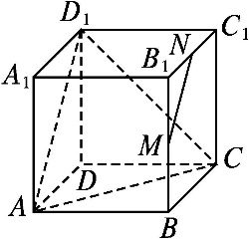
A.$\frac{1}{2}$ B.$\frac{\sqrt{2}}{2}$
C.$\frac{1}{3}$ D.$\frac{\sqrt{3}}{2}$
解析:建立空间直角坐标系Dxyz,如图所示,
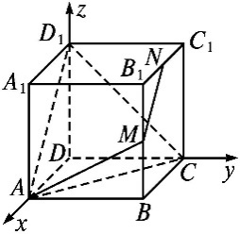
则A(1,0,0),D₁(0,0,1),M$\left(1\text{,}1\text{,}\frac{1}{2}\right)$,N$\left(\frac{1}{2}\text{,}1\text{,}1\right)$,C(0,1,0),
所以$\vec{AD_{1}}$=(-1,0,1),$\vec{D_{1}C}$=(0,1,-1),
$\vec{MN}=\left(\text{-}\frac{1}{2}\text{,}0\text{,}\frac{1}{2}\right)$.
因为$\vec{MN}=\frac{1}{2}\vec{AD_{1}}$,且直线AD₁与MN不重合,
所以MN∥AD₁.
又MN⊄平面ACD₁,
所以MN∥平面ACD₁.
所以直线MN与平面ACD₁之间的距离等于点M到平面ACD₁的距离.
设平面ACD₁的法向量n=(x,y,z),
则n·$\vec{AD_{1}}$=0,n·$\vec{D_{1}C}$=0.
可得n=(1,1,1)为平面ACD₁的一个法向量.
连接AM,因为$\vec{AM}=\left(1\text{,}1\text{,}\frac{1}{2}\right)$-(1,0,0)=$\left(0\text{,}1\text{,}\frac{1}{2}\right)$,
所以点M到平面ACD₁的距离d=$\frac{\text{|}\vec{AM}\text{·}n\text{|}}{\text{|}n\text{|}}=\frac{\left|\frac{3}{2}\right|}{\text{|}\sqrt{3}\text{|}}=\frac{\sqrt{3}}{2}$.
所以直线MN与平面ACD₁间的距离为$\frac{\sqrt{3}}{2}$.
答案:D
5.已知正方体ABCD-A₁B₁C₁D₁的棱长是1,则点D₁到AC的距离为 .
解析:以A为原点,AB,AD,AA₁所在直线分别为x轴、y轴、z轴建立空间直角坐标系(图略),则A(0,0,0),C(1,1,0),D₁(0,1,1).
设M为AC中点,则M$\left(\frac{1}{2}\text{,}\frac{1}{2}\text{,}0\right)$,
所以$\vec{MD_{1}}=\left(\text{-}\frac{1}{2}\text{,}\frac{1}{2}\text{,}1\right)$.
因为AD₁=CD₁,
所以MD₁⊥AC.
所以MD₁的长即为点D₁到AC的距离.
而|$\vec{MD_{1}}$|=$\frac{\sqrt{6}}{2}$,所以点D₁到AC的距离为$\frac{\sqrt{6}}{2}$.
答案:$\frac{\sqrt{6}}{2}$
6.如图,P为矩形ABCD所在平面外一点,PA⊥平面ABCD.若已知AB=3,AD=4,PA=1,则点P到直线BD的距离为 .
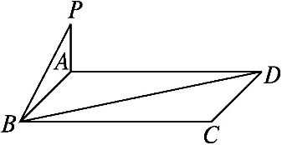
解析:以AB,AD,AP所在直线分别为x轴、y轴、z轴,建立空间直角坐标系,如图所示.
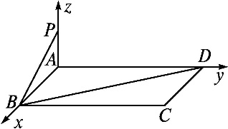
∵P(0,0,1),B(3,0,0),D(0,4,0),
∴$\vec{PB}$=(3,0,-1),$\vec{BD}$=(-3,4,0).
取a=$\vec{PB}$=(3,0,-1),u=$\frac{\vec{BD}}{\text{|}\vec{BD}\text{|}}=\left(\text{-}\frac{3}{5}\text{,}\frac{4}{5}\text{,}0\right)$,
则a²=10,a·u=-$\frac{9}{5}$.
∴点P到直线BD的距离为$\sqrt{a^{2}\text{-(}a\text{·}u{\text{)}}^{2}}=\frac{13}{5}$.
答案:$\frac{13}{5}$
7.在棱长为1的正方体ABCD-A₁B₁C₁D₁中,E,F分别是BC,CD的中点,则点D到平面EFD₁B₁的距离为 .
解析:建立空间直角坐标系D₁xyz,如图所示,
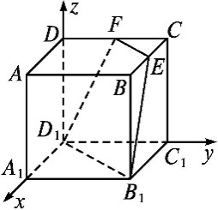
则D₁(0,0,0),F$\left(0\text{,}\frac{1}{2}\text{,}1\right)$,E$\left(\frac{1}{2}\text{,}1\text{,}1\right)$,B₁(1,1,0),D(0,0,1),所以$\vec{D_{1}F}$=$\left(0\text{,}\frac{1}{2}\text{,}1\right)$,$\vec{D_{1}B_{1}}$=(1,1,0).
可求得平面EFD₁B₁的一个法向量为n=$\left(-1,1,-\frac{1}{2}\right)$.
又$\vec{D_{1}D}$=(0,0,1),所以点D到平面EFD₁B₁的距离d=$\frac{\text{|}\vec{D_{1}D}\text{·}n\text{|}}{\text{|}n\text{|}}=\frac{1}{3}$.
答案:$\frac{1}{3}$
8.如图所示,在长方体ABCD-A₁B₁C₁D₁中,AD=AA₁=1,AB=2,点E在棱AB上移动.
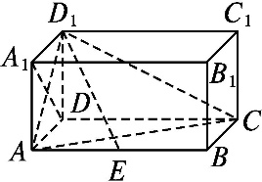
(1)求证:D₁E⊥A₁D.
(2)当E为AB的中点时,求点E到平面ACD₁的距离.
解:以D为原点,建立空间直角坐标系,如图所示,
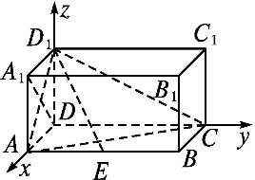
则A₁(1,0,1),D₁(0,0,1),D(0,0,0),A(1,0,0),C(0,2,0).
(1)证明:设E(1,y,0)(0≤y≤2),
则$\vec{D_{1}E}$=(1,y,-1),$\vec{A_{1}D}$=(-1,0,-1).
由于$\vec{D_{1}E}·\vec{A_{1}D}$=0,故D₁E⊥A₁D.
(2)$\vec{AC}$=(-1,2,0),$\vec{D_{1}A}$=(1,0,-1).
设平面ACD₁的法向量为n=(x,y,z),
则$\left\{\begin{matrix}n\text{·}\vec{AC}=0\text{,} \\ n\text{·}\vec{D_{1}A}=0\text{,}\end{matrix}\right.即\left\{\begin{matrix}\text{-}x+2y=0\text{,} \\ x\text{-}z=0\text{.}\end{matrix}\right.$所以$\left\{\begin{matrix}y=\frac{x}{2}\text{,} \\ z=x\text{.}\end{matrix}\right.$
可取n=(2,1,2).
当E为AB的中点时,E(1,1,0),则$\vec{AE}$=(0,1,0),
所以点E到平面ACD₁的距离为$\frac{\text{|}\vec{AE}\text{·}n\text{|}}{\text{|}n\text{|}}=\frac{1}{3}$.
9.在三棱柱ABC-A₁B₁C₁中,底面ABC为正三角形,侧棱AA₁⊥底面ABC,底面边长与侧棱长都等于2,O,O₁分别为AC,A₁C₁的中点,求平面AB₁O₁与平面BC₁O间的距离.
解:如图,连接OO₁,则O₁C₁∥AO,且O₁C₁=AO,
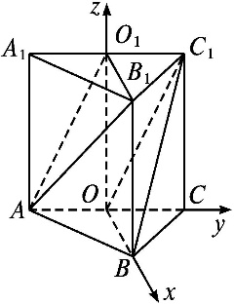
所以四边形AOC₁O₁为平行四边形,所以AO₁∥OC₁,AO₁⊄平面BC₁O,OC₁⊂平面BC₁O,
所以AO₁∥平面BC₁O.
又OB∥O₁B₁,O₁B₁⊄平面BC₁O,OB⊂平面BC₁O,所以O₁B₁∥平面BC₁O,
又AO₁∩O₁B₁=O₁,所以平面AB₁O₁∥平面BC₁O.
所以平面AB₁O₁与平面BC₁O间的距离即为点O₁到平面BC₁O的距离.
由题意,OO₁⊥底面ABC,OB,AC,OO₁两两垂直.
则以O为原点,以OB,OC,OO₁所在直线分别为x,y,z轴建立如图所示的空间直角坐标系.
因为O(0,0,0),B($\sqrt{3}$,0,0),C₁(0,1,2),O₁(0,0,2),
所以$\vec{OB}$=($\sqrt{3}$,0,0),$\vec{OC_{1}}$=(0,1,2),$\vec{OO_{1}}$=(0,0,2).
设n=(x,y,z)为平面BC₁O的法向量,
则$\left\{\begin{matrix}n\text{·}\vec{OB}=0\text{,} \\ n\text{·}\vec{OC_{1}}=0\text{,}\end{matrix}\right.即\left\{\begin{matrix}x=0\text{,} \\ y+2z=0\text{,}\end{matrix}\right.$
取z=-1可得n=(0,2,-1).
点O₁到平面BC₁O的距离记为d,
则d=$\frac{\text{|}n\text{·}\vec{OO_{1}}\text{|}}{\text{|}n\text{|}}=\frac{2}{\sqrt{5}}=\frac{2\sqrt{5}}{5}$.
所以平面AB₁O₁与平面BC₁O间的距离为$\frac{2\sqrt{5}}{5}$.
B组
1.已知正方体ABCD-A₁B₁C₁D₁的棱长为2,点E是A₁B₁的中点,则点A到直线BE的距离是( )
A.$\frac{6\sqrt{5}}{5}$ B.$\frac{4\sqrt{5}}{5}$
C.$\frac{2\sqrt{5}}{5}$ D.$\frac{\sqrt{5}}{5}$
解析:以向量$\vec{BA},\vec{BC},\vec{BB_{1}}$的方向分别为x轴、y轴、z轴的正方向,建立空间直角坐标系Bxyz(图略),
取a=$\vec{BA}$=(2,0,0),u=$\frac{\vec{BE}}{\text{|}\vec{BE}\text{|}}=\left(\frac{1}{\sqrt{5}}\text{,}0\text{,}\frac{2}{\sqrt{5}}\right)$,
则a²=4,a·u=$\frac{2}{\sqrt{5}}$.所以点A到直线BE的距离为$\sqrt{a^{2}\text{-}\text{(}a\text{·}u{\text{)}}^{2}}=\frac{4\sqrt{5}}{5}$.
答案:B
2.在四棱柱ABCD-A₁B₁C₁D₁中,A₁A⊥平面ABCD,AA₁=3,底面是边长为4,且∠DAB=60°的菱形,AC∩BD=O,A₁C₁∩B₁D₁=O₁,E是O₁A的中点,则点E到平面O₁BC的距离为( )
A.2 B.1
C.$\frac{3}{2}$ D.3
解析:由题意知OO₁⊥平面ABCD,所以OO₁⊥OA,OO₁⊥OB.
又OA⊥OB,则以O为原点,建立空间直角坐标系Oxyz,如图所示.
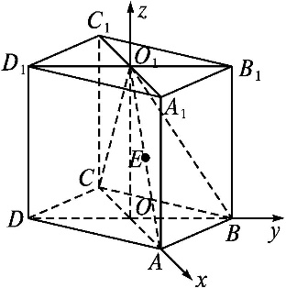
因为底面ABCD是边长为4,∠DAB=60°的菱形,
所以OA=2$\sqrt{3}$,OB=2.
则A(2$\sqrt{3}$,0,0),B(0,2,0),C(-2$\sqrt{3}$,0,0),O₁(0,0,3),
所以$\vec{O_{1}B}$=(0,2,-3),$\vec{O_{1}C}$=(-2$\sqrt{3}$,0,-3).
设平面O₁BC的法向量为n=(x,y,z),
则n⊥$\vec{O_{1}B}$,n⊥$\vec{O_{1}C}$,
所以$\left\{\begin{matrix}2y\text{-}3z=0\text{,} \\ \text{-}2\sqrt{3}x\text{-}3z=0\text{.}\end{matrix}\right.$所以$\left\{\begin{matrix}y=\frac{3}{2}z\text{,} \\ x=\text{-}\frac{\sqrt{3}}{2}z\text{.}\end{matrix}\right.$
所以可取n=(-$\sqrt{3}$,3,2).
因为E是O₁A的中点,
所以E$\left(\sqrt{3}\text{,}0\text{,}\frac{3}{2}\right)$.
所以$\vec{EO_{1}}=\left(\text{-}\sqrt{3}\text{,}0\text{,}\frac{3}{2}\right)$.
所以点E到平面O₁BC的距离为$\frac{\text{|}\vec{EO_{1}}\text{·}n\text{|}}{\text{|}n\text{|}}=\frac{3}{2}$.
答案:C
3.在正三棱柱ABC-A₁B₁C₁中,若AB=2,AA₁=1,则点A到平面A₁BC的距离为( )
A.$\frac{\sqrt{3}}{4}$ B.$\frac{\sqrt{3}}{2}$
C.$\frac{3\sqrt{3}}{4}$ D.$\sqrt{3}$
解析:建立空间直角坐标系Oxyz,如图所示,
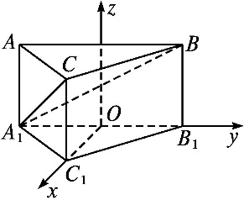
则A₁(0,-1,0),B(0,1,1),C($\sqrt{3}$,0,1),A(0,-1,1),
所以$\vec{A_{1}A}$=(0,0,1),$\vec{A_{1}B}$=(0,2,1),$\vec{A_{1}C}$=($\sqrt{3}$,1,1).
设平面A₁BC的法向量为n=(x,y,z),
则n·$\vec{A_{1}B}$=0,n·$\vec{A_{1}C}$=0,可得n=$\left(\text{-}\frac{\sqrt{3}}{6}\text{,-}\frac{1}{2}\text{,}1\right)$为平面A₁BC的一个法向量.
所以点A到平面A₁BC的距离为$\frac{\text{|}\vec{A_{1}A}\text{·}n\text{|}}{\text{|}n\text{|}}=\frac{\sqrt{3}}{2}$.
答案:B
4.如图,在矩形ABCD中,AB=6,AD=4,在CD上截取CE=4,将△BCE沿BE折起成△BC₁E,而且使△BC₁E的高C₁F⊥平面ABCD,则点C₁到直线AB的距离为 .
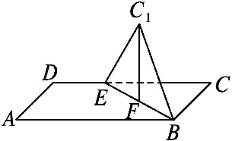
解析:建立空间直角坐标系Axyz,如图所示,
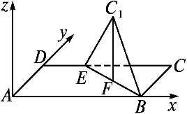
则A(0,0,0),B(6,0,0),C₁(4,2,2$\sqrt{2}$),D(0,4,0),
于是$\vec{BA}$=(-6,0,0),$\vec{BC_{1}}$=(-2,2,2$\sqrt{2}$).
向量$\vec{BA}$的单位向量u=(-1,0,0),取a=$\vec{BC_{1}}$=(-2,2,2$\sqrt{2}$).
所以点C₁到直线AB的距离为$\sqrt{a^{2}\text{-(}a\text{·}u{\text{)}}^{2}}$=2$\sqrt{3}$.
答案:2$\sqrt{3}$
5.如图,正方体的棱长为1,E,F,M,N分别是所在棱的中点,则平面A₁EF与平面B₁NMD₁间的距离为 .
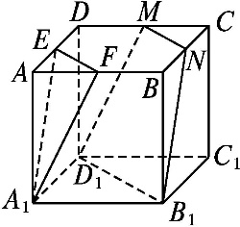
解析:建立空间直角坐标系D₁xyz,如图所示,
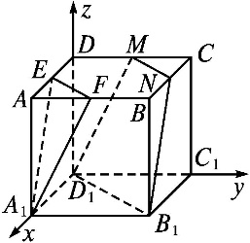
则A₁(1,0,0),B₁(1,1,0),D₁(0,0,0),N$\left(\frac{1}{2},1,1\right)$,
∴$\vec{D_{1}B_{1}}$=(1,1,0),$\vec{B_{1}N}=\left(\text{-}\frac{1}{2}\text{,}0\text{,}1\right)$.
∵E,F,M,N分别是所在棱的中点,
∴易证平面A₁EF∥平面B₁NMD₁,
∴平面A₁EF与平面B₁NMD₁间的距离即为点A₁到平面B₁NMD₁的距离.
设平面B₁NMD₁的法向量为n=(x,y,z).
由n·$\vec{D_{1}B_{1}}$=0,n·$\vec{B_{1}N}$=0,
得平面B₁NMD₁的一个法向量n=(2,-2,1).
又$\vec{A_{1}B_{1}}$=(0,1,0),∴点A₁到平面B₁NMD₁的距离为$\frac{\text{|}\vec{A_{1}B_{1}}\text{·}n\text{|}}{\text{|}n\text{|}}=\frac{2}{3}$.
答案:$\frac{2}{3}$
6.如图,已知三棱柱ABC-A₁B₁C₁的侧棱垂直于底面,∠BAC=90°,AB=AC=AA₁=1,E,F分别是棱C₁C,BC的中点.
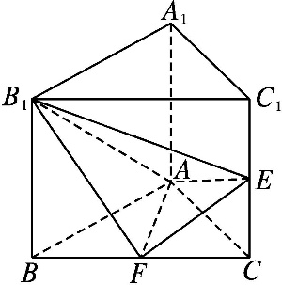
(1)求证:B₁F⊥平面AEF;
(2)求点F到平面EAB₁的距离.
(1)证明:三棱柱ABC-A₁B₁C₁的侧棱垂直于底面,∠BAC=90°,
故以A为原点,AB,AC,AA₁所在直线分别为x轴、y轴、z轴,
建立空间直角坐标系,如图.
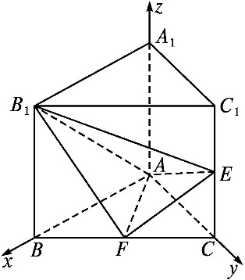
因为AB=AC=AA₁=1,E,F分别是棱C₁C,BC的中点,
所以B₁(1,0,1),F$\left(\frac{1}{2},\frac{1}{2},0\right)$,A(0,0,0),E$\left(0,1,\frac{1}{2}\right)$,则$\vec{B_{1}F}$=$\left(-\frac{1}{2},\frac{1}{2},-1\right)$,$\vec{AE}$=$\left(0,1,\frac{1}{2}\right)$,$\vec{AF}$=$\left(\frac{1}{2},\frac{1}{2},0\right)$,
所以$\vec{B_{1}F}·\vec{AE}$=0,$\vec{B_{1}F}·\vec{AF}$=0,所以B₁F⊥AE,B₁F⊥AF,
又AE∩AF=A,AE,AF⊂平面AEF,
所以B₁F⊥平面AEF.
(2)解:由(1)知$\vec{AB_{1}}$=(1,0,1),$\vec{AE}$=$\left(0,1,\frac{1}{2}\right)$,
设平面EAB₁的法向量m=(a,b,c),
则$\left\{\begin{matrix}m\text{·}\vec{AB_{1}}=a+c=0\text{,} \\ m\text{·}\vec{AE}=b+\frac{1}{2}c=0\text{,}\end{matrix}\right.$
取a=2,得m=(2,1,-2)是平面EAB₁的一个法向量.
又$\vec{AF}$=$\left(\frac{1}{2},\frac{1}{2},0\right)$,所以点F到平面EAB₁的距离d=$\frac{\text{|}\vec{AF}\text{·}m\text{|}}{\text{|}m\text{|}}=\frac{1}{2}$.
7.如图,在四棱锥P-ABCD中,PA⊥底面ABCD,底面ABCD是直角梯形,∠BAD=∠ABC =90°,PA=AD=2,AB=BC=1,在线段PA上是否存在一点M,使其到平面PCD的距离为$\frac{\sqrt{3}}{3}$?若存在,试确定点M的位置;若不存在,请说明理由.
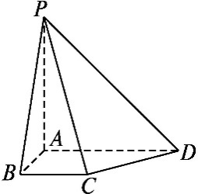
解:直线PA上存在点M满足题意.以A为原点,AB,AD,AP所在直线分别为x轴、y轴、z轴,
建立如图所示的空间直角坐标系,则A(0,0,0),P(0,0,2),C(1,1,0),D(0,2,0),
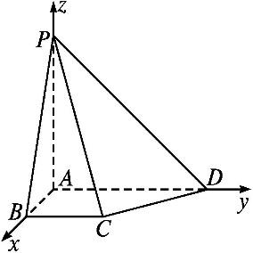
所以$\vec{PC}$=(1,1,-2),$\vec{PD}$=(0,2,-2).
设M(0,0,z₀)(0≤z₀≤2),又设平面PCD的法向量为n=(x,y,z),
则$\left\{\begin{matrix}n\text{·}\vec{PC}=0\text{,} \\ n\text{·}\vec{PD}=0\text{,}\end{matrix}\right.即\left\{\begin{matrix}x+y\text{-}2z=0\text{,} \\ 2y\text{-}2z=0\text{.}\end{matrix}\right.$所以$\left\{\begin{matrix}x=z\text{,} \\ y=z\text{.}\end{matrix}\right.$
取z=1,则x=1,y=1.所以,n=(1,1,1)是平面PCD的一个法向量.
又因为$\vec{MP}$=(0,0,2-z₀),所以点M到平面PCD的距离d=$\frac{\text{|}n\text{·}\vec{MP}\text{|}}{\text{|}n\text{|}}=\frac{\sqrt{3}}{3}$(2-z₀).
令d=$\frac{\sqrt{3}}{3}$,可得z₀=1.
所以存在点M,且M(0,0,1)是线段AP的中点.
综上可知,线段AP的中点到平面PCD的距离为$\frac{\sqrt{3}}{3}$.

